甘谷一中2012-2013学年高二第一次月考地理试题
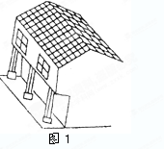
一、单项选择题：本大题共30小题，每小题2分，共60分。
气候条件是影响建筑类型、风格的主要因素之一，据此完成1～2题。
1．我国东南沿海厦门、汕头及台湾一带的骑楼（图1），往往从二楼起
向街心方向延伸到人行道上，其主要目的是 （ ）
A．体现当地民族特色
B．使房屋建筑有层次感，体现建筑美
C．便于行人避雨、遮阳
D．节省建筑材料
2．适宜的室内光照能杀死或抑制细菌繁殖，满足人体生理需要，改善居室微小气候。在建筑学中，日照条件是指阳光直接照射到房间内的时间长度和光照强度。对同纬度的不同地区而言，下列因素中，与日照条件无关的是 （ ）
A．房屋的朝向 B．窗户采用单、双层结构
C．房屋之间的间距 D．窗户的大小
3. “遥感是人的视力的延伸”。从某一时刻的遥感图像中，不能获取的信息是 （ ）
A.森林火灾面积 B.土地干旱程度
C.植物病虫害程度 D.洪峰流量
2008年5月12 日14时28分，四川汶川发生8级强烈地震，政府相关部门立即安排了救援行动。据此回答4～6题。
4．人们在第一时间迅速掌握整个地震灾区建筑破坏情况，所利用的技术手段主要是（ ）
A．地理信息系统 B．全球定位系统 C．遥感技术 D．“数字地球”系统
5．上题中地理信息技术的关键装置是（ ）
A．传感器 B．卫星系统 C．地面装置 D．信号发射设备
6．在对震区被困灾民开展营救行动的过程中，政府相关部门利用的地理信息技术主要是（ ）
① 地理信息系统（GIS） ② 全球定位系统（GPS）
③ 遥感技术（RS） ④“数字地球”技术
A．①④ B．②③ C．③④ D．①②③
7．GPS手持机多用于帮助人们快捷而准确地进行（ ）
A．资源普查 B．作物估产 C．定位导航 D．灾害监测
8．国家气象局每天为电视新闻提供的卫星云图主要使用了（ ）
①遥感技术 ②地理信息系统 ③全球定位系统
A．①② B．①③ C．②③ D．①②③
9．在“神舟”六号飞船返回舱座椅的边上，放置着两个白色的包，这就是在飞船紧急情况着陆时保护宇航员生命安全的救生包，其中包括GPS定位仪等。救生包中GPS定位仪的作用是让宇航员（ ）
A．随时知道自己所在地的地理坐标 B．随时知道自己所在地的气候
C．随时知道自己所在地的季节 D．随时知道自己所在地的天气
读“我国西北内陆地区两地景观示意图”（图3），完成10～11题。
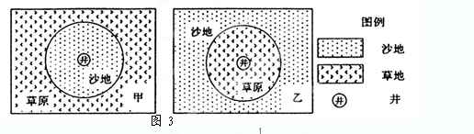
10．关于甲、乙两地的说法，最恰当的是： （ ）
A.甲地区年降水量多在200mm以下，而乙地区年降水量在200－400 mm 之间
B.如在相同纬度，甲地区气温年较差比乙地区大
C.如在相同纬度，甲地区海拔一定高于乙地区
D.如在相同纬度，甲地区可能地处乙地区东侧
11．甲地以井为中心在草原上形成沙地，其原因可能是： （ ）
A.由于过度开采地下水导致形成地下水漏斗区
B.由于干旱地区地下水含盐量高，使植物不能生存
C.由于风力侵蚀形成风蚀洼地
D.由于有水源，以井为中心的地区农牧业活动较多而导致地表植被破坏
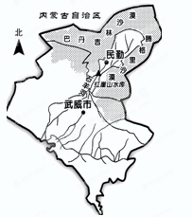
甘肃省民勤县地处河西走廊东北部，石羊河流经民勤盆地。建国以来其上游地区修建了许多水库，拦截了几乎全部上游来水。随着人口增长、耕地扩大、城市发展，各类用水剧增，民勤的地表水骤减，地下水位急剧下降，导致胡杨、沙枣林等植被大面积死亡。民勤绿洲面临消失的危险，并已成为我国北方地区沙尘暴的沙源地之一。读图回答12～15题。
12. 民勤面临的主要环境问题是（ ）
A. 水土流失 B. 气候变暖 C. 旱涝灾害D. 土地荒漠化
13．民勤成为北方地区沙尘暴沙源地的直接原因是（ ）
A. 植被稀疏，地表物质松散
B. 深居内陆，气候干旱
C. 多内流河，有断流现象
D. 地势低平，地形以盆地为主
14. 民勤绿洲面临消失的主要人为原因是 （ ）
A. 过度樵采 B. 过度用水
C. 过度放牧 D. 过度开垦
15．治理该地区环境问题的主要措施有（ ）
①合理调配流域水资源，节约和合理用水 ②以治为主，全面恢复荒漠植被
③多途径解决农牧区能源问题 ④规划农林牧用地，退耕还林、还草
A. ①② B. ②③ C. ③④ D. ①④
16. 下列治理我国土地荒漠化的措施，可行的是 （ ）
①南方低山丘陵均实行退耕还林 ②温带草原牧区推行定居、轮牧
③露天矿区采取表土填埋复植 ④西北地区大力发展灌溉农业
A.①② B.③④ C. ②③ D. ①④
17．热带雨林生态系统区别于其他生态系统的优势表现在 ( )
①光合作用强烈 ②生物循环旺盛 ③雨林群落的生产力高 ④养分集中在地上的植物体内
A．①②③④ B．①②③ C．①②④ D．②③④
18．雨林群落高大密集的原因是 ( )
①热量充足 ②水分丰沛 ③生长季节连续 ④土壤肥沃
A．①②③ B．①②③④ C．②③④ D．①②④
19．雨林中土壤贫瘠的原因是 ( )
①有机质分解和养分再循环旺盛，土壤缺乏养分积累和补充 ②气候高温多雨，地表径流和淋溶作用带走养分 ③雨林植被的光合作用强烈 ④岩石风化所释放的养分不足
A．① ② B．③ ④ C．② ③ D．② ④
20. 近年来亚马孙雨林地区被大规模开发，引起国际社会的担忧，是因为 （ ）
A．雨林作为自然资源是人类共有的财产 B．雨林对人类生存的全球环境至关重要
C．人类会失去主要的硬木来源 D．雨林是人类医学的宝库
读图5 “低、中、高三个不同纬度自然带（生态系统）物质流动示意图”（图中圆圈的大小表示所储存养分百分比的多少，箭头的粗细表示物质养分流的大小），完成21～22题。
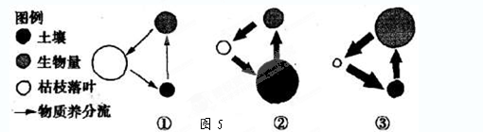
21．对土壤、生物量、枯枝落叶在生态系统中所储存养分的比重大小，最主要的影响因素是（ ）
A．气候条件 B．土壤条件 C．生物条件 D．地质条件
22．图中所示三个自然带按纬度由低向高排列的顺序是 （ ）
A．①②③ B．②①③ C．③①② D．③②①
读图6“若干种能源的发电成本及二氧化碳的排放量图”， 完成23～24题。
23．从图中可以看出发电成本低，二氧化碳的排
放量最多的能源是 （ ）
A．核能 B．天然气 C．煤炭 D．可再生能源
24．表示法国若干能源（以核电为主）平均发电
成本及二氧化碳排放量的数码，可能是 （ ）
A．① B．②
C．③ D．④
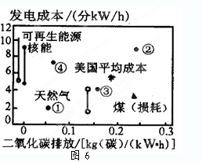

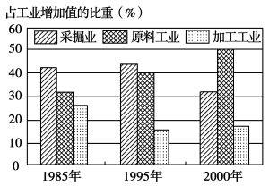
读山西省工业增加值结构图（图7），回答25～27题。
图7

25．改革开放初期，山西省经济的核心部门是（ ）
A.采掘业 B.原料工业 C.加工工业 D.冶金业
26．围绕能源开发，山西省构建的主要产业链是
①煤—电—铝 ②煤—焦—化 ③煤—气—液
④煤—铁—钢 ⑤煤—电—钢
A．①②③ B．②③④ C．①②④ D．③④⑤
27．下列叙述正确的是（ ）
A．加工工业一直呈下降趋势
B．原料工业2000年比1995年增加了10%
C．采掘业逐渐取代加工工业占到主体地位
D．冶金、化学、建材等部门属于加工工业

读“某河流流域的综合开发与治理示意图”（图9），完成28～30题。
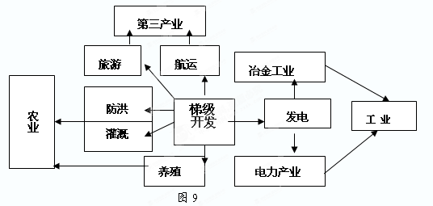
28. 从图示看，该河流开发的中心环节是 （ ）
A.发电 B.防洪、灌溉 C.航运 D.梯级开发
29. 该河流域最适合布局的工业类型是 （ ）[
A．市场指向型 B．动力（能源）指向型C．技术指向型 D．廉价劳动力指向型
30. 对该流域土地利用措施正确的是 （ ）
A.留下大片土地用于工业的发展 B.调整林业和牧业结构，大力发展粮食生产
C.做好土地规划，建立自然保护区 D.大量开挖，为采矿业的发展就地提供土地
二、非选择题：本大题共2小题，满分40分。
31．（24分）A县位于我国中部的安徽省西部地区，人口65万，土地面积3667平方千米，土层厚度约0.1米～0.8米之间，2009年粮食产量约56万吨。根据下列材料，结合所学知识，完成下题。 材料一：安徽省省区及周边范围图（图12），材料二：见图13、图14。
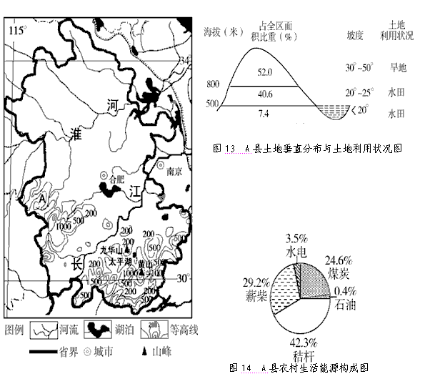
（1）比较淮河以南和以北自然条件与农业生产的差异。每空一项，填写字母（6分）
 | 以北地区 | 以南地区
气候类型
地形类型
耕作制度
A.温带季风气候 B.热带季风气候 C.亚热带季风气候 D.平原 E.高原
F.平原、丘陵、低山 G.两年三熟 H.一年两熟 I.一年一熟
（2）A县海拔500米以上的区域占全区面积的比重约为 ，旱地的坡度
（填大于或小于）水田。该县农村生活能源构成的特点是 。（6分）
（3）A县的主要生态问题是 ，该生态问题可能造成的危害有哪些？（6分）
（4）设想如何促进A县的可持续发展。（6分）

32、( 16分 ）读“我国西北地区的荒漠化与年降水量分布图”，回答下列问题。
荒漠化是当今全球最为严重的生态环境问题之一，西北地区则是我国风沙危害和荒漠化问题最为突出的地区。
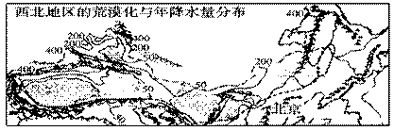
(1)我国西北地区最为显著的自然特征是____。随距海里程的增加，本区自东向西降水________，干旱程度____________。
(2)很大程度上决定西北地区为我国生态环境最为脆弱地区的主要自然因素是___。
(3)西北荒漠化的人为因素主要表现在以下几个方面：___、___、___、___。
(4)治理土地荒漠化主要可以采取的措施有哪些？

参考答案
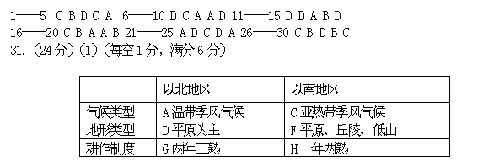

（2）92.6﹪ 大于 以生物能源为主（或以秸秆、薪柴为主） （每空2分）
（3）水土流失（2分） 危害：①加剧当地人多地少的矛盾；②降低土地单产，造成粮食生产损失大；③土层薄，山地石质容易裸露，土壤恢复困难；④河流下游地区为重要的工农业生产基地和经济中心，影响其经济社会发展。（答出两点即可，每点2分）
（4）①发展多种经营，走立体农业道路；②系列开发优势资源；③退耕还林（封山育林）；④开发薪炭林和沼气，解决农村能源问题。（写出3点即可，每点2分，共6分）
32、(1)干旱 递减 增强（3分）
（2）气候干旱少雨，形成大片戈壁和沙漠；植被稀少，土壤发育差，平地多疏松的沙质沉积物；加上冬春多大风天气（4分）
(3)过度樵采 过度放牧 过度开垦 水资源利用不当（4分）
(4)预防为主，防治结合，综合治理。保护和合理利用天然草原（植被），封沙禁牧、禁樵禁采；保护好生态用水，生态移民；控制人口数量，提高人口素质；加强环保宣，提高全民生态保护意识等。（5分，只要言之有理即可）

